Samenstellen van AS IS resultaten

De resultaten van de bevraging AS IS kunnen opgesteld worden wanneer de dataverzameling bij de personeelsleden/leidinggevenden achter de rug is, en voor ieder (of toch bijna ieder) personeelslid een tijdsallocatie beschikbaar is.

Breng alle tijdsallocaties, met de detailgegevens per proces en per personeelslid, samen in één bestand[1]. De analyses op dit bestand bestaan uit:

* Het maken van een reeks van tabellen en bijhorende grafieken[2], op de verschillende niveaus van de proceslijst (hoofdproces – productieproces – basisproces, …), afhankelijk van het laagste niveau waarop tijd is gealloceerd.
* Het maken van een reeks kruistabellen en bijhorende grafieken, waarbij de verschillende niveaus van de proceslijst gekruist worden met verschillende beschikbare “achtergrondvariabelen” m.b.t. de organisatie (vb. afdeling) of het personeel (vb. niveau, leeftijd, …).
  + Bij elk van deze tabellen is (het aantal koppen, en vooral) het aantal VTE voorwerp van de analyse. Dit aantal wordt over de cellen van de (kruis)tabellen verdeeld.
  + Rij- en/of kolompercentages geven een inzicht in het aandeel van dit aantal in het totaal per rij en/of per kolom. Deze aandelen zijn zeer handig voor de eigenlijke bespreking en interpretatie van het cijfermateriaal.

Niet alle resultaten zullen relevant blijken. De inzichtelijke resultaten houd je daarom best ergens apart bij (vb. overzichtsdocument maken met deze resultaten) om te bespreken en te interpreteren samen met de leidinggevenden. Achteraan dit document zijn richtvragen voor dergelijke besprekingen toegevoegd.

Wat volgt, is een voorbeeld van hoe dergelijk overzichtsdocument eruit zou kunnen zien, welke tabellen en welke grafieken erin opgenomen kunnen worden, etc. Het wil enkel een mogelijke richting aangeven, geenszins de enige richting.

Globale analyses m.b.t. personeelsbestand

* **Personeelsbeschikbaarheid vs. Personeelsaanwezigheid**;
  + Dit wil zeggen: bruto VTE (beschikbaar om te werken) versus netto VTE (werkelijk op de werkvloer aanwezig).
  + T.o.v. de Personeelsbeschikbaarheid worden voor de Personeelsaanwezigheid bijkomend alle afwezigheden, waarvoor de entiteit betaalt, in mindering gebracht:
    - Vakantieverlof;
    - Andere betaalde verlofafwezigheden;
    - Alle afwezigheden ten gevolge van ziekte, arbeidsongeval en zwangerschap.
* **VTE vs. Koppen per afdeling[3]**:

|  |  |  |
| --- | --- | --- |
|  | Koppen | VTE |
| Afdeling 1 | #koppen  % koppen | #VTE  % VTE |
| Afdeling 2 | #koppen  % koppen | #VTE  % VTE |
| … |  |  |
| Totale organisatie | #koppen  100% | #VTE  100% |

Geef dit weer voor:

* + De organisatie – dit kan op basis van de personeelslijst;
  + EN De bevraging – indien de respons < 100%.
    - In dit geval zullen koppen en VTE van de bevraging – waarop de analyses gebaseerd zijn – kleiner zijn dan de werkelijke koppen en VTE in de organisatie!
* **Responsgraad**

Enkel berekenen indien relevant, d.w.z. respons <100% en (grote) verschillen in respons tussen de verschillende afdelingen, tussen de verschillende niveaus, …

De responsgraad is het #koppen in de bevraging/#koppen in de organisatie.

* + Deze kan ook per afdeling berekend worden;
  + Deze kan ook per niveau (A-B-C-D) berekend worden;
  + Etc.
* **Verdeling VTE volgens leeftijdscategorieën** over de afdelingen;

|  |  |  |  |  |  |  |
| --- | --- | --- | --- | --- | --- | --- |
|  | 18-24 j | 25-34 j | 35-44 j | 45-54 j | 55-64 j | Totaal VTE |
| Afdeling 1 | #VTE  % VTE | #VTE  % VTE | #VTE  % VTE | #VTE  % VTE | #VTE  % VTE | #VTE  100% |
| Afdeling 2 | #VTE  % VTE | #VTE  % VTE | #VTE  % VTE | #VTE  % VTE | #VTE  % VTE | #VTE  100% |
| … |  |  |  |  |  |  |
| Totale organisatie | #VTE  % VTE | #VTE  % VTE | #VTE  % VTE | #VTE  % VTE | #VTE  % VTE | #VTE  100% |

* **Verdeling VTE volgens niveaus/rangen/graden** over de afdelingen;

|  |  |  |  |  |  |  |  |  |  |  |  |  |  |
| --- | --- | --- | --- | --- | --- | --- | --- | --- | --- | --- | --- | --- | --- |
|  | A1 | A2 | A3 | B1 | B2 | B3 | C1 | C2 | C3 | D1 | D2 | D3 | Totaal VTE |
| Afdeling 1 | #  % | #  % | #  % | #  % | #  % | #  % | #  % | #  % | #  % | #  % | #  % | #  % | #VTE  100% |
| Afdeling 2 | #  % | #  % | #  % | #  % | #  % | #  % | #  % | #  % | #  % | #  % | #  % | #  % | #VTE  100% |
| … |  |  |  |  |  |  |  |  |  |  |  |  |  |
| Totale organisatie | #  % | #  % | #  % | #  % | #  % | #  % | #  % | #  % | #  % | #  % | #  % | #  % | #VTE  100% |

Resultaten totale organisatie

* (Draai)Tabel met overzicht van koppen en VTE voor de processen op niveau hoofd- of productieproces (ingedeeld naar kern, management en ondersteunend). Volumes aanvullen waar zinvol.

|  |  |  |  |  |
| --- | --- | --- | --- | --- |
|  | Koppen | VTE | Output/volume[4] | Eenheidstijd in uren |
| Kernproces 1 | #koppen  % koppen | #VTE  % VTE | #... | (#VTE*1520u)  /volume |
| Kernproces 2 | #koppen  % koppen | #VTE  % VTE | #... | (#VTE*1520u)  /volume |
| Kernproces 3 | #koppen  % koppen | #VTE  % VTE | #... | (#VTE*1520u)  /volume |
| Kernproces 4 | #koppen  % koppen | #VTE  % VTE | #... | (#VTE*1520u)  /volume |
| ….. |  |  |  |  |
| Ondersteunende processen | #koppen  % koppen | #VTE  % VTE |  |  |
| Managementprocessen | #koppen  % koppen | #VTE  % VTE |  |  |

* (Draai)Grafiek met overzicht van VTE per proces en aandeel van dit proces in totale VTE;

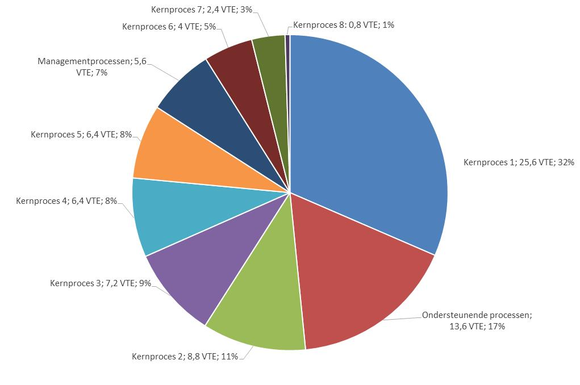

* Procesmap met de AS IS inzet in VTE.

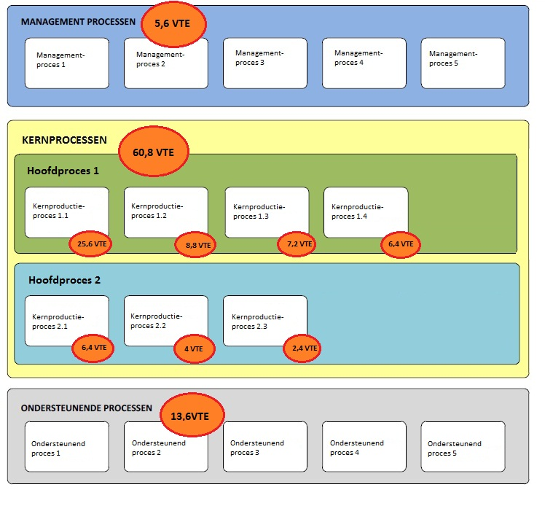

Op deze procesmap zie je wat de organisatie doet, en hoeveel personeel ze daarvoor inzet. Let op: dit is niet hetzelfde als een organisatiestructuur! Een procesmap geeft zicht op wat er gedaan wordt, gekoppeld aan producten, maar niet gekoppeld aan hoe mensen aangestuurd worden.

Dit kan nog aangevuld worden met missie, visie en waarden; strategische doelstellingen en projecten; klanten en belanghebbenden; en factoren uit de ruimere omgeving, tot een organisatiemodel dat in één oogopslag de organisatie weergeeft.

Resultaten per proces

* (Draai)Tabel met overzicht van koppen en VTE over de productieprocessen voor elk van de hoofdprocessen (kern, management en ondersteunend). Volumes aanvullen waar zinvol.

|  |  |  |  |  |
| --- | --- | --- | --- | --- |
| Hoofdproces 1 (kern) | Koppen | VTE | Output/volume[5] | Eenheidstijd in uren |
| Productieproces 1.1 | #koppen  % koppen | #VTE  % VTE | #... | (#VTE*1520u)  /volume |
| Productieproces 1.2 | #koppen  % koppen | #VTE  % VTE | #... | (#VTE*1520u)  /volume |
| Productieproces 1.3 | #koppen  % koppen | #VTE  % VTE | #... | (#VTE*1520u)  /volume |
| Productieproces 1.4 | #koppen  % koppen | #VTE  % VTE | #... | (#VTE*1520u)  /volume |
| ….. |  |  |  |  |

* (Draai)Grafiek met overzicht van VTE per productieproces en aandeel van dit productieproces in totale VTE voor het hoofdproces;

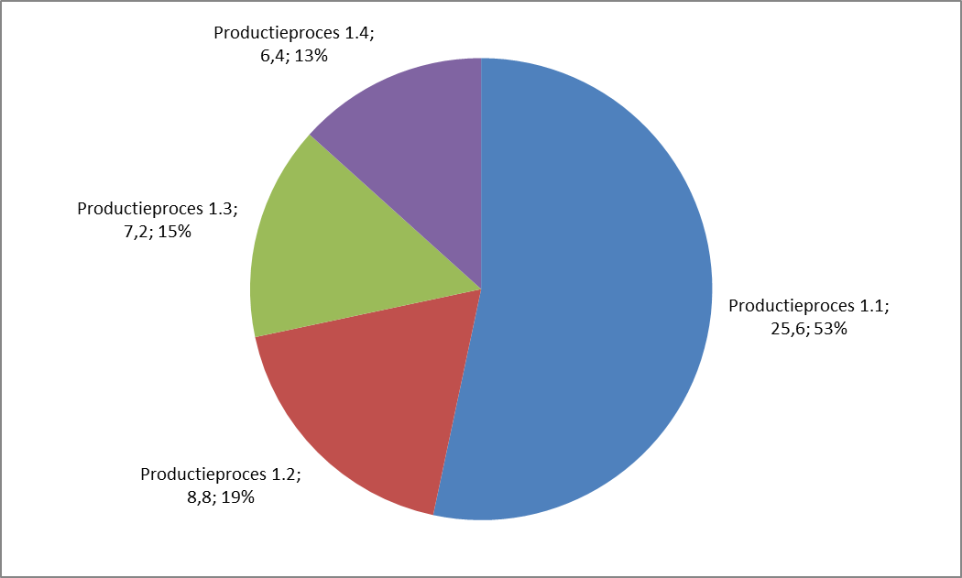

Resultaten per afdeling

* (Draai)Tabel met overzicht van VTE per afdeling, verdeeld over de processen op niveau hoofd- of productieproces (ingedeeld naar kern, management en ondersteunend). De kruistabel kan in twee richtingen gelezen worden:
  + Per afdeling (van boven naar onder), vb. verdeling van VTE-inzet voor elke afdeling over de processen.
  + Per proces (van links naar rechts), vb. verdeling van VTE-inzet voor elk proces over de afdelingen;

Daarom zijn twee percentages – rij- en kolompercentages – aangewezen voor interpretatie van de resultaten.

|  |  |  |  |  |  |  |  |  |
| --- | --- | --- | --- | --- | --- | --- | --- | --- |
|  | Afdeling 1 | | Afdeling 2 | | … | | Totale organisatie | |
| Kernproces 1 | #VTE | %VTE  %VTE | #VTE | %VTE  %VTE |  |  | #VTE | 100% |
| Kernproces 2 | #VTE | %VTE  %VTE | #VTE | %VTE  %VTE |  |  | #VTE | 100% |
| Kernproces 3 | #VTE | %VTE  %VTE | #VTE | %VTE  %VTE |  |  | #VTE | 100% |
| Kernproces 4 | #VTE | %VTE  %VTE | #VTE | %VTE  %VTE |  |  | #VTE | 100% |
| ….. |  |  |  |  |  |  |  |  |
| Ondersteunende processen | #VTE | %VTE  %VTE | #VTE | %VTE  %VTE |  |  | #VTE | 100% |
| Managementprocessen | #VTE | %VTE  %VTE | #VTE | %VTE  %VTE |  |  | #VTE | 100% |
| Totaal over de processen | #VTE | 100% | #VTE | 100% |  |  | #VTE | 100% |

* (Draai)Grafieken:
  + Per afdeling, bijvoorbeeld voor afdeling 3:

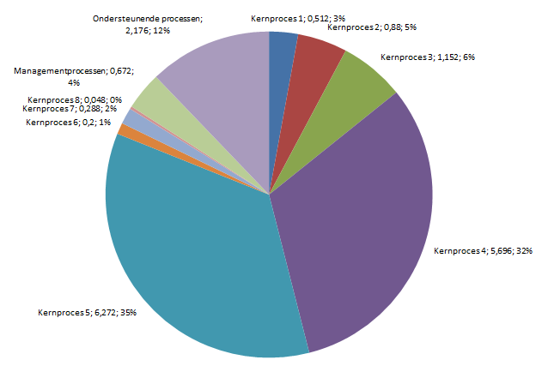

* + Per proces, bijvoorbeeld voor kernproces 3:

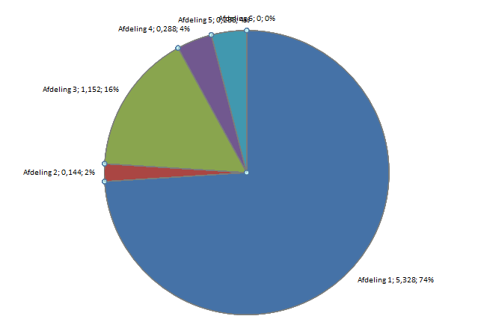

Resultaten bijkomende (horizontale) analyses

* Het manueel clusteren en herclusteren van productieprocessen over verschillende processen heen, om een globaal overzicht te krijgen van bijvoorbeeld:
  + Totale tijd besteed aan beleidsvoorbereiding – beleidsuitvoering – monitoring - …;
  + Totale tijd besteed aan bepaalde thema’s;
  + Totale tijd besteed aan bepaalde taken zoals communicatie, financiën, …; (indien deze niet elk op zich als aparte processen gedefinieerd zijn);
  + …
* Het omzetten van een bepaalde inzet in VTE in een tijdsbesteding in uren (per week – per maand – per jaar), per VTE. Bijvoorbeeld:
  + Tijdsbesteding in #uren/week, per VTE, aan “Overleg”;
  + …
* Het vergelijken van de resultaten over afdelingen, buitendiensten, statuut, arbeidsregime, functiefamilie, niveaus, rangen, leeftijdsgroepen, geslacht, … heen.
  + Dit kan gericht gekozen worden, op basis van vragen waar de entiteit mee zit;
  + Dit kan ook niet gericht gebeuren, door dergelijke analyses allemaal uit te voeren, om te zien of er opvallende resultaten zijn (of toch niet).

Interpretatie en bespreking van resultaten

Resultaten totale organisatie en per proces

* Welke processen[6] hebben het meeste of net het minste aantal koppen en VTE? Hoe is de rangorde?
* Sluiten deze resultaten aan bij de dagdagelijkse ervaring en werking van de entiteit?
  + Scoort iets hoger dan verwacht?
  + Scoort iets lager dan verwacht?
* Is meer inzet of minder inzet op bepaalde processen aangewezen, en waarom?
  + Hoe kan dit gerealiseerd worden?
  + Wat zijn consequenties voor andere processen, voor de benodigde competenties van de medewerkers, …
* Wijzen bepaalde resultaten op bijzonder efficiënte of net inefficiënte processen?
  + Hoe kan efficiëntiewinst geboekt worden op de inzet voor bepaalde processen?
* Wijzen bepaalde resultaten op onduidelijkheid m.b.t. de invulling van bepaalde processen?
  + Wat moeten de processen juist inhouden?
* Wijzen bepaalde resultaten op het risico van “kritieke functies”? (nl. processen waarbij het aantal koppen ≤ 1)?
* Is de tijdsbesteding in overeenstemming met de output? Is de eenheidstijd logisch?
  + Kan nog meer VTE inzet aan output gekoppeld worden?
  + Hoe deze outputs in de toekomst verzamelen, opvolgen én bijsturen?
* **Optioneel is een bijkomende analysestap te zetten:**
  + Om de resultaten van de taakinventarisatie correct te interpreteren en de berekende tijd per product zo nodig te kunnen herbekijken;
  + Kan voor een selectie van kritische processen (meeste tijd aan besteed, scoort hoger dan verwacht dus vermoeden dat het anders kan, …;
  + Gevraagd worden aan medewerkers:
    - Gedurende een bepaalde periode de werkelijk bestede tijd te registreren (tijdsregistratie i.p.v. allocatie)
    - De minimale, meest voorkomende en maximale tijd voor het proces in te schatten
    - …
  + En het niveau van dienstverlening in kaart gebracht worden. Denk hierbij aan antwoordtijd, doorlooptijd, juistheid, vriendelijkheid, …

Resultaten per afdeling

* Werkt elke afdeling aan haar focusprocessen?
* Wijzen bepaalde resultaten op onduidelijkheid m.b.t. rollen/verantwoordelijkheden tussen de verschillende afdelingen van de entiteit? Wijzen bepaalde resultaten op overlap?
  + Hoe kan onduidelijkheid en overlap vermeden worden?
* Wie moet een bepaald proces coördineren, wie moet dit opnemen? Welke afspraken worden centraal gemaakt, welke decentraal?

Resultaten bijkomende analyses

* Inzoomen op meest opvallende resultaten over afdelingen, buitendiensten, statuut, arbeidsregime, functiefamilie, niveaus, rangen, leeftijdsgroepen, geslacht, … heen.

1. Zie “Sjabloon_Tijdsallocatie”.
2. In Excel kan je werken met “Invoegen” > “Draaitabel” of “Draaigrafiek”. Op deze wijze kan je heel gemakkelijk variabelen toevoegen of weer weglaten.
3. Met “afdeling” bedoelen we “organisatie-onderdeel”. Dit kan dus ook een dienst, een team, … zijn. Dit kan ook “plaats van tewerkstelling” zijn (indien er centraal en in buitendiensten, vb. Antwerpen, Limburg, Vlaams-Brabant, … gewerkt wordt).
4. De gemeten waarde van de gedefinieerde werklastindicator. Bijvoorbeeld: aantal projecten, aantal vergaderingen, aantal vergunningen, aantal plannen, aantal attesten, aantal beroepen, aantal besluiten, aantal parlementaire vragen, …
5. Bijvoorbeeld: aantal projecten, aantal vergaderingen, aantal vergunningen, aantal plannen, aantal attesten, aantal beroepen, aantal besluiten, aantal parlementaire vragen, …
6. Onder “processen” in dit luik verstaan we steeds zowel hoofd- als productieprocessen. Analyses op het niveau van de basisprocessen zijn ook mogelijk, maar niet steeds aangewezen (hoog niveau van detail).